淡虾饲料怎么做出来的，自制虾饲料的方法配方
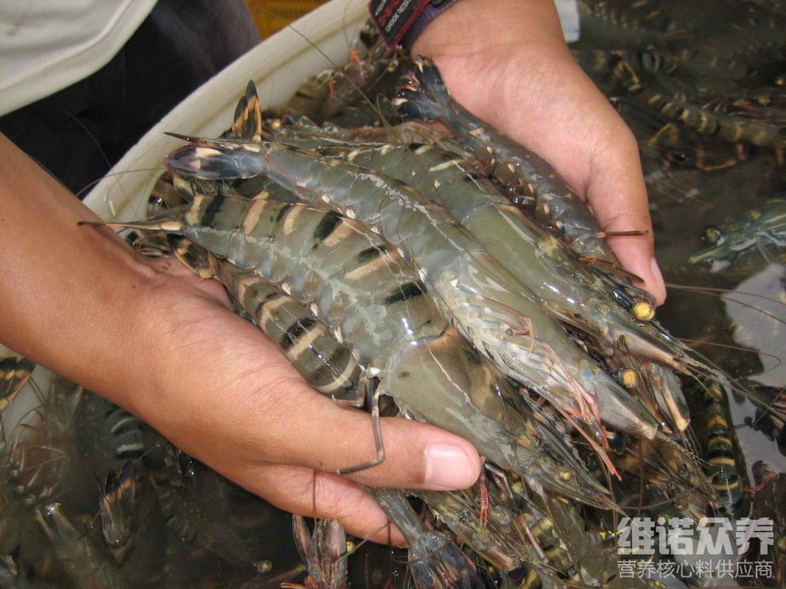
常见的淡虾饲料配方供给足够的营养成分，满足虾的各种维生素，科学合理地配比淡虾饲料，快速生长发育，在养殖过程中，水质的调养也是很关键的，按不同的阶段配比饲料，增强虾的抵抗力，应激能力，提高饲料转化率， 提高养殖效益，那么，养淡虾的饲料如何配呢？我们一起来学习一下吧！
一、淡虾饲料自配料：
1、鱼粉23%、醇母粉4%、大豆磷脂4%、花生粕27.6%、次粉22%、海藻粉16.5%、磷酸二氢钙2.6%、维诺虾用多维0.1%，维诺霉清多矿0.1%，维诺复合益生菌0.1%。
2、鱼粉40%、豆粕粉23%、花生粕11%、虾壳粉10%、小麦10.2%、植物油5.1%、食盐0.4%%、维诺虾用多维0.1%，维诺霉清多矿0.1%，维诺复合益生菌0.1%。
淡虾饲料配方
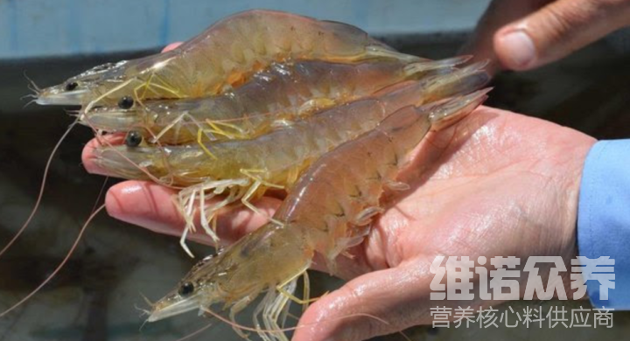
在养殖淡虾过程中，养殖户要按不同的阶段搭配不一样的虾饲料投喂，迅速提高成活率，促进生长发育，霉清多矿补充多种矿物质，微量元素营养，提高消化吸收，降低疾病率，复合益生菌改善肠道环境，增强抵抗力，防治下痢和软便，提高养殖效率。

